## 创建数据库

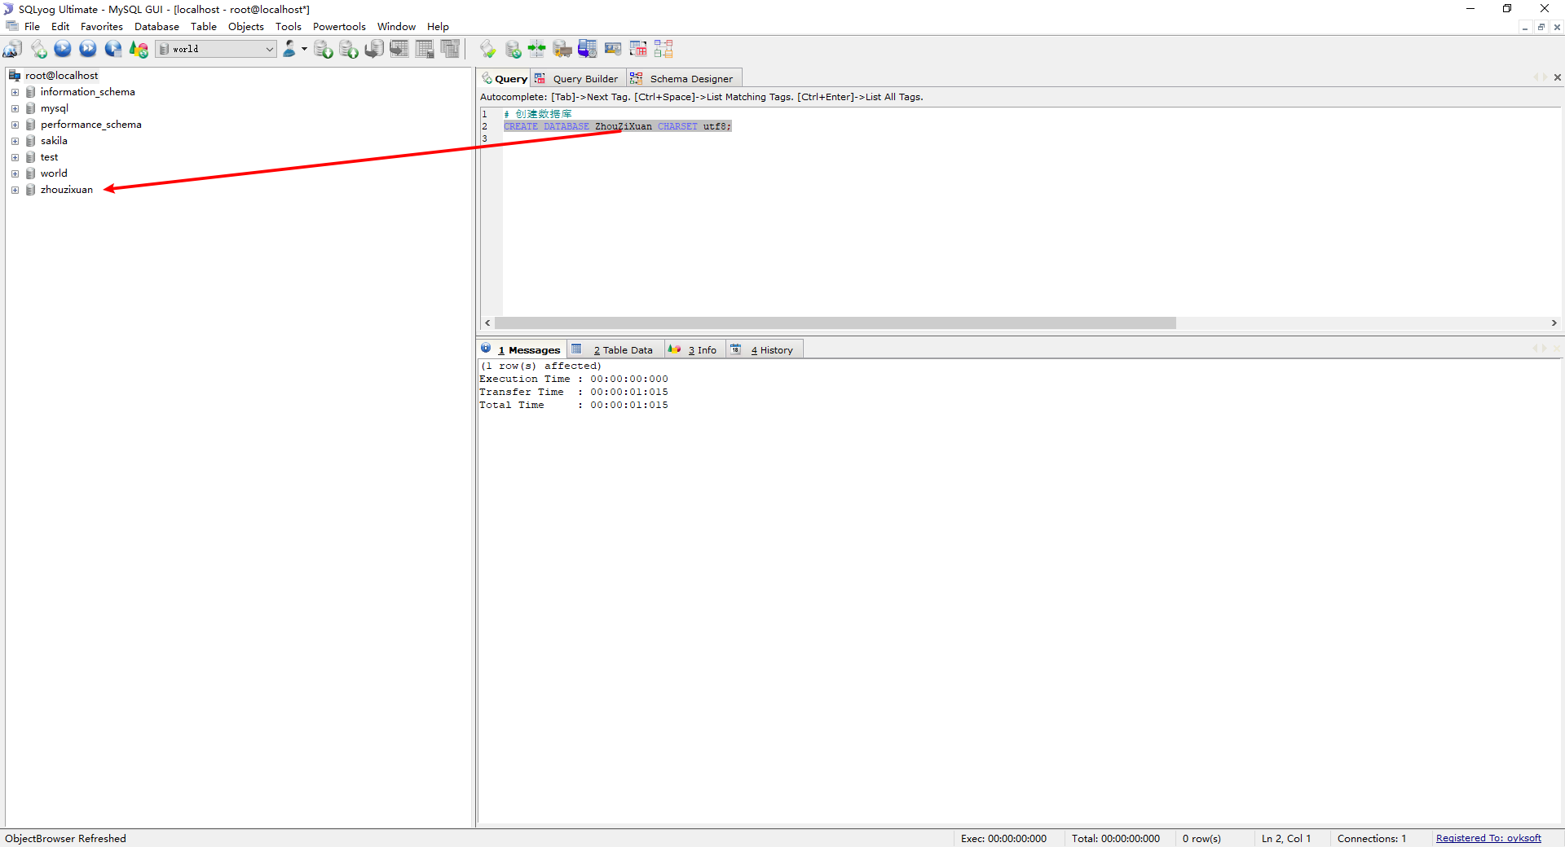

## 创建表

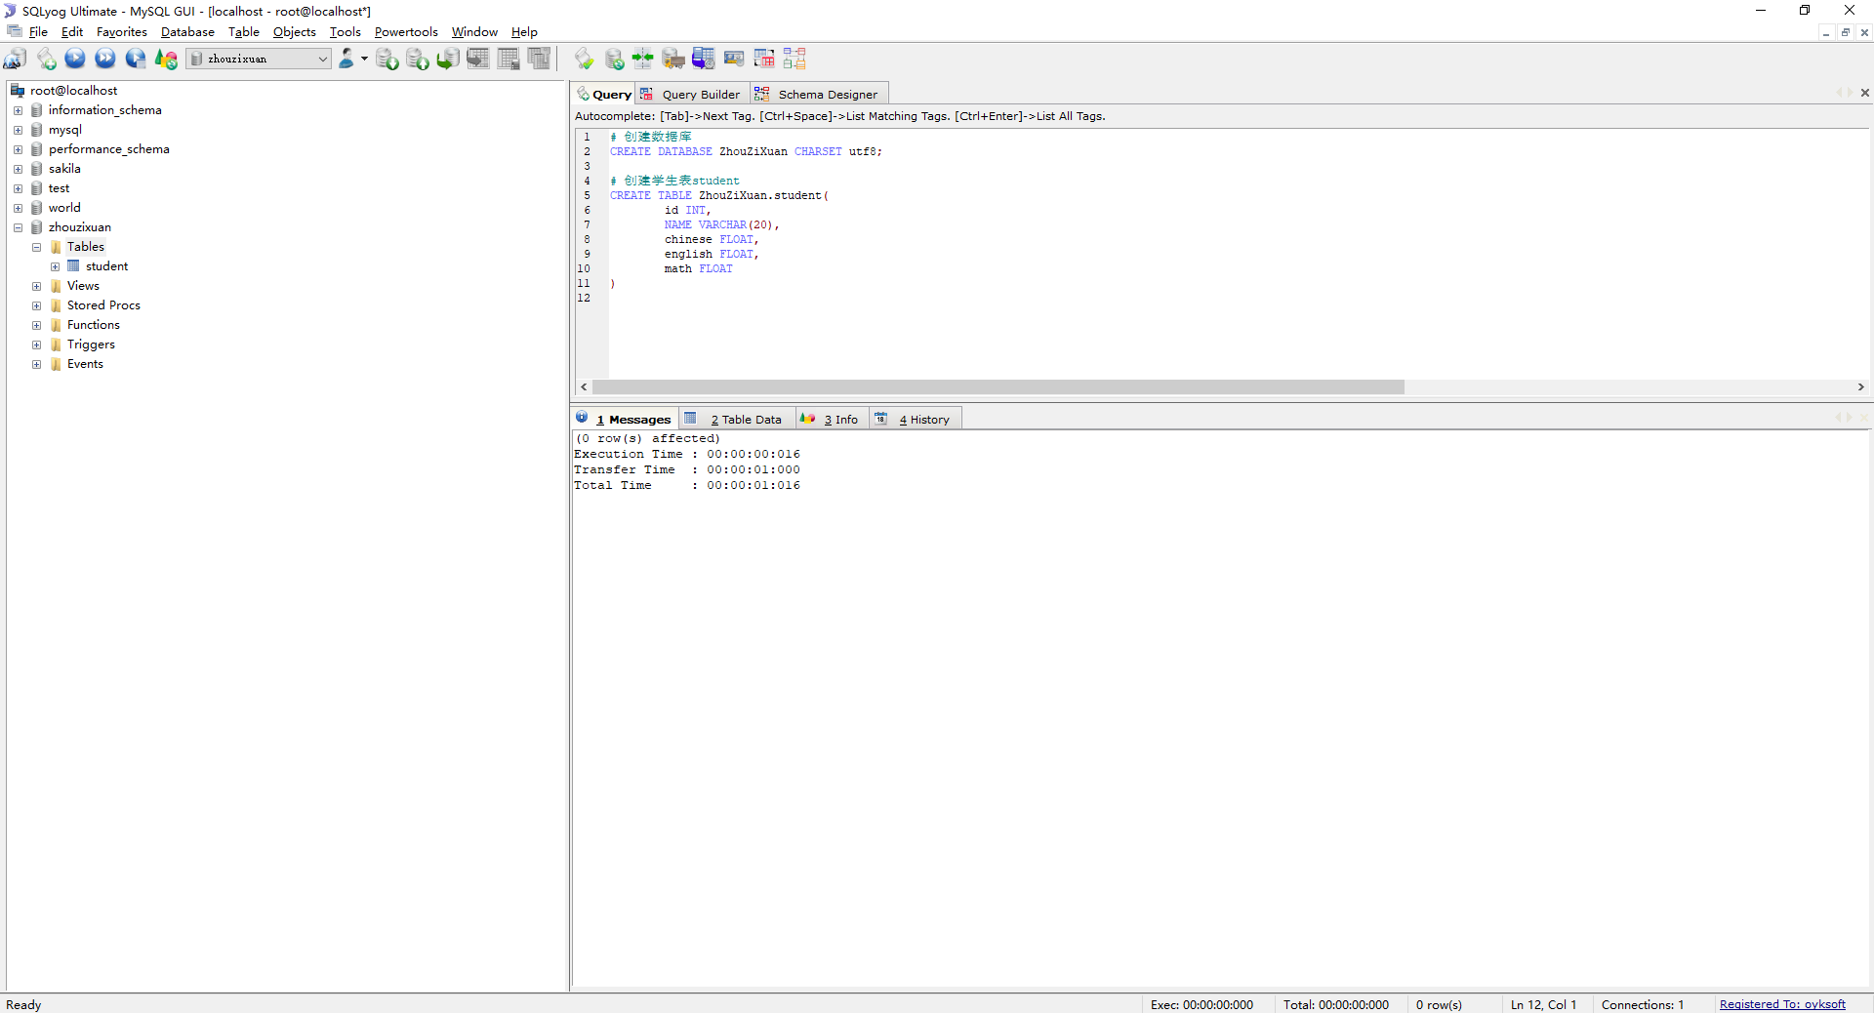

## 给表的字段中添加数据

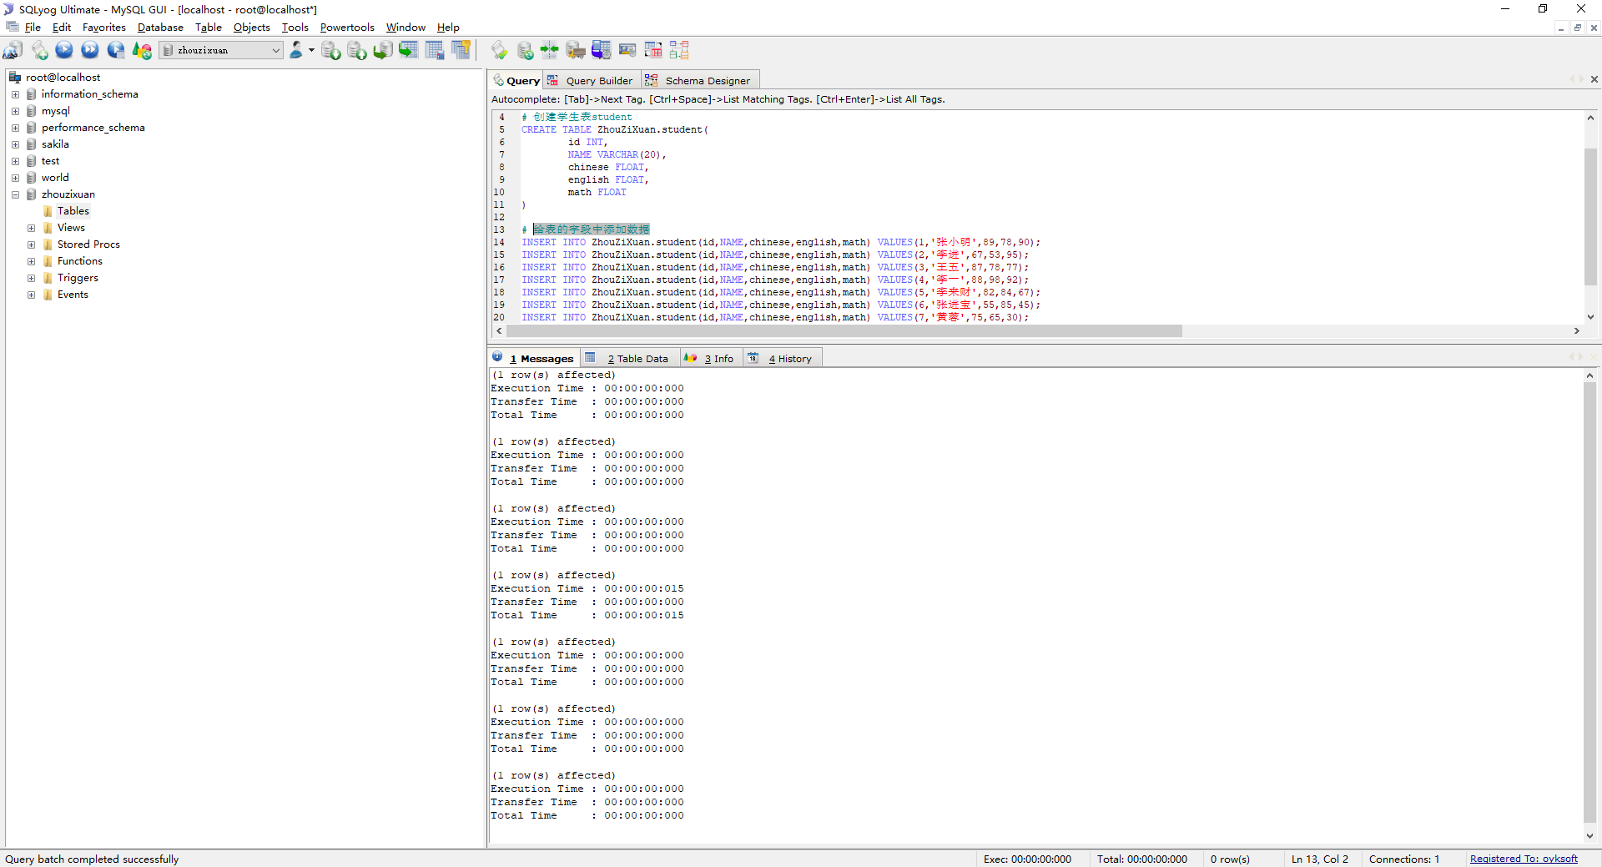

## 查询表中所有数据

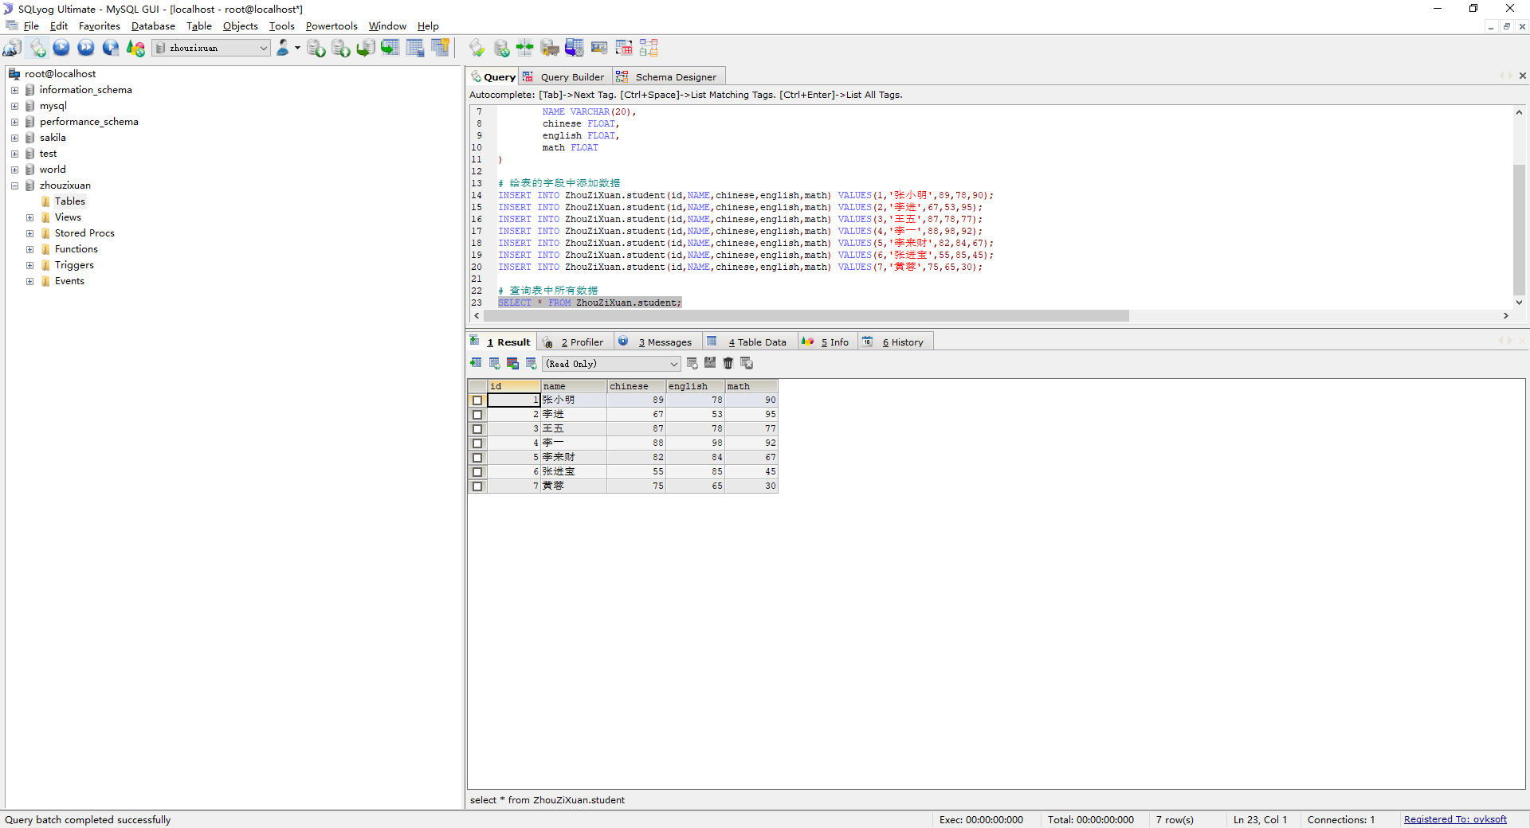

## 查询表中所有学生的姓名和对应的英语成绩

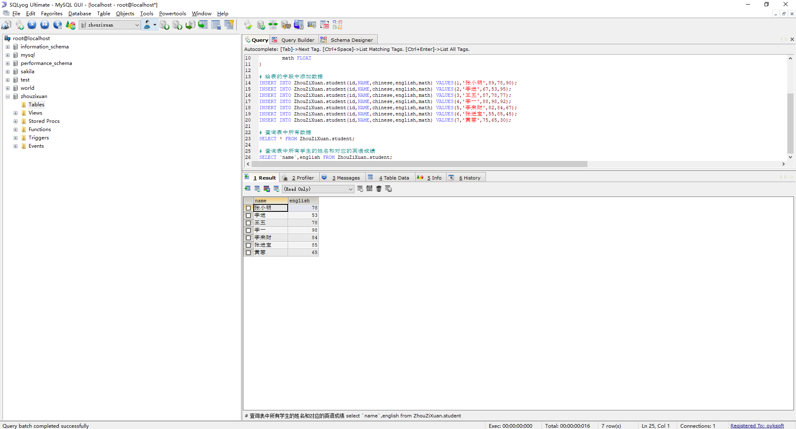

## 过滤表中重复数据（英语成绩）

## 

## 使用别名表示学生分数

## 

## 统计每个学生的总分

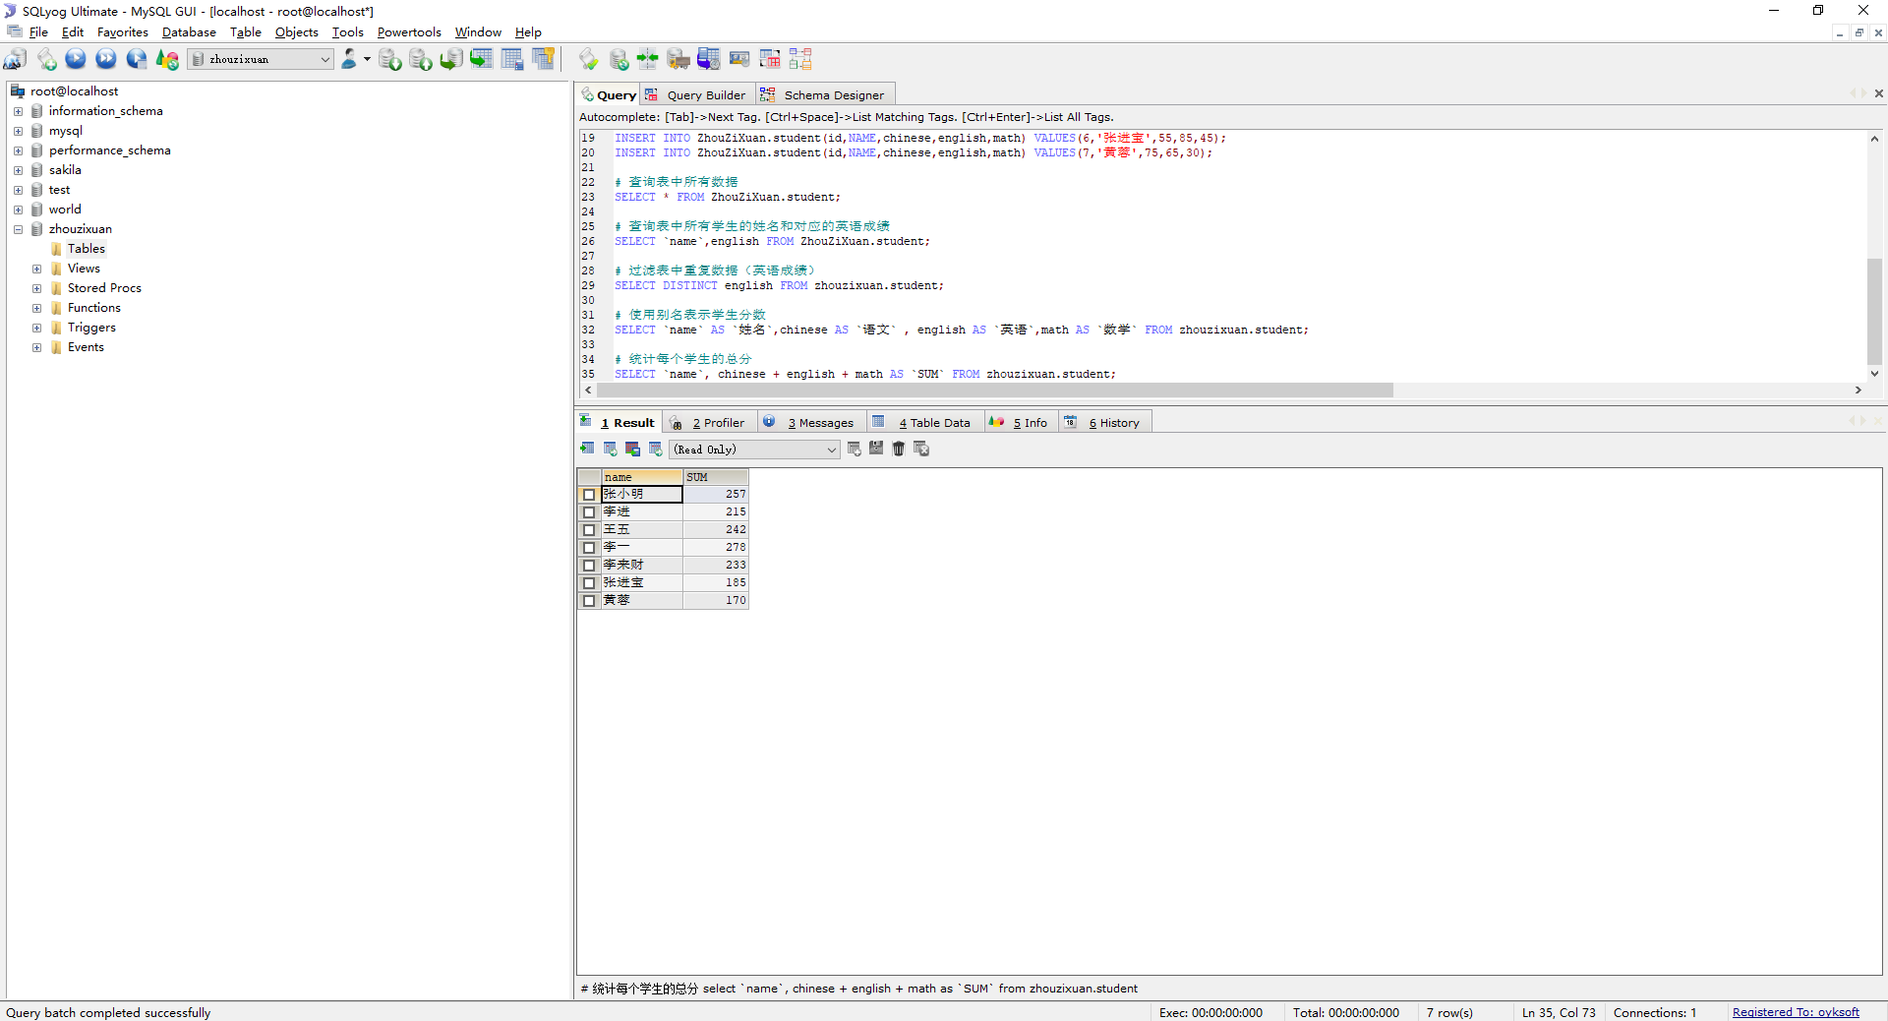

## 查询姓名为李一的学生成绩

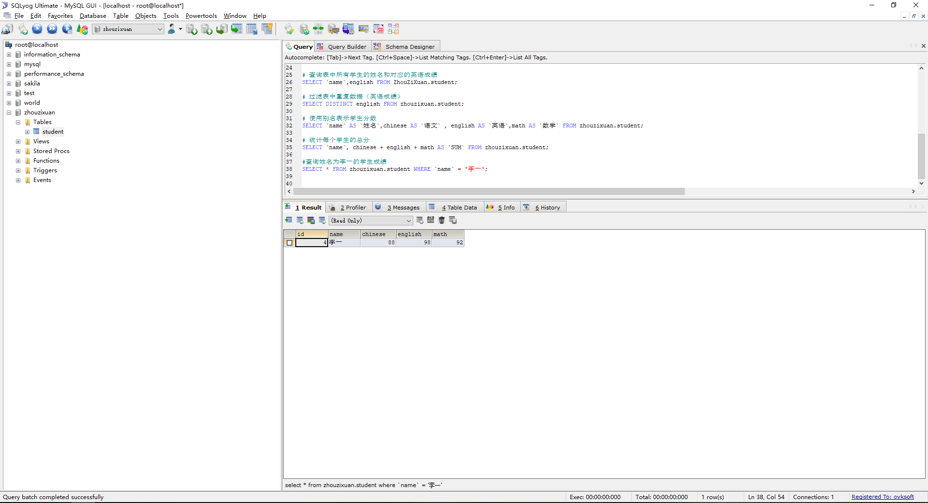

## 查询英语成绩大于90分的同学

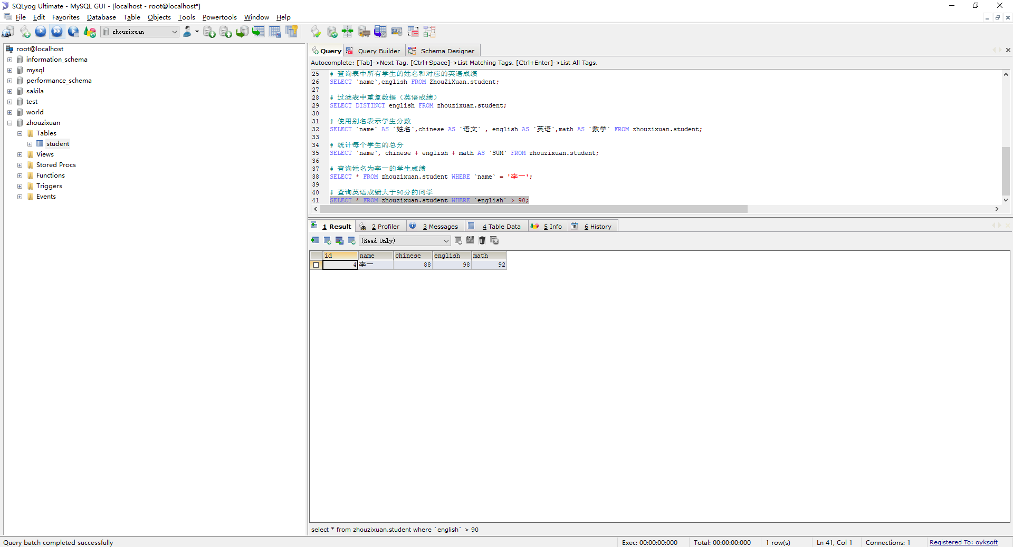

## 查询总分大于200分的所有同学

## 

## 查询英语分数在 80－90之间的同学

## 

## 查询数学分数为89,90,91的同学

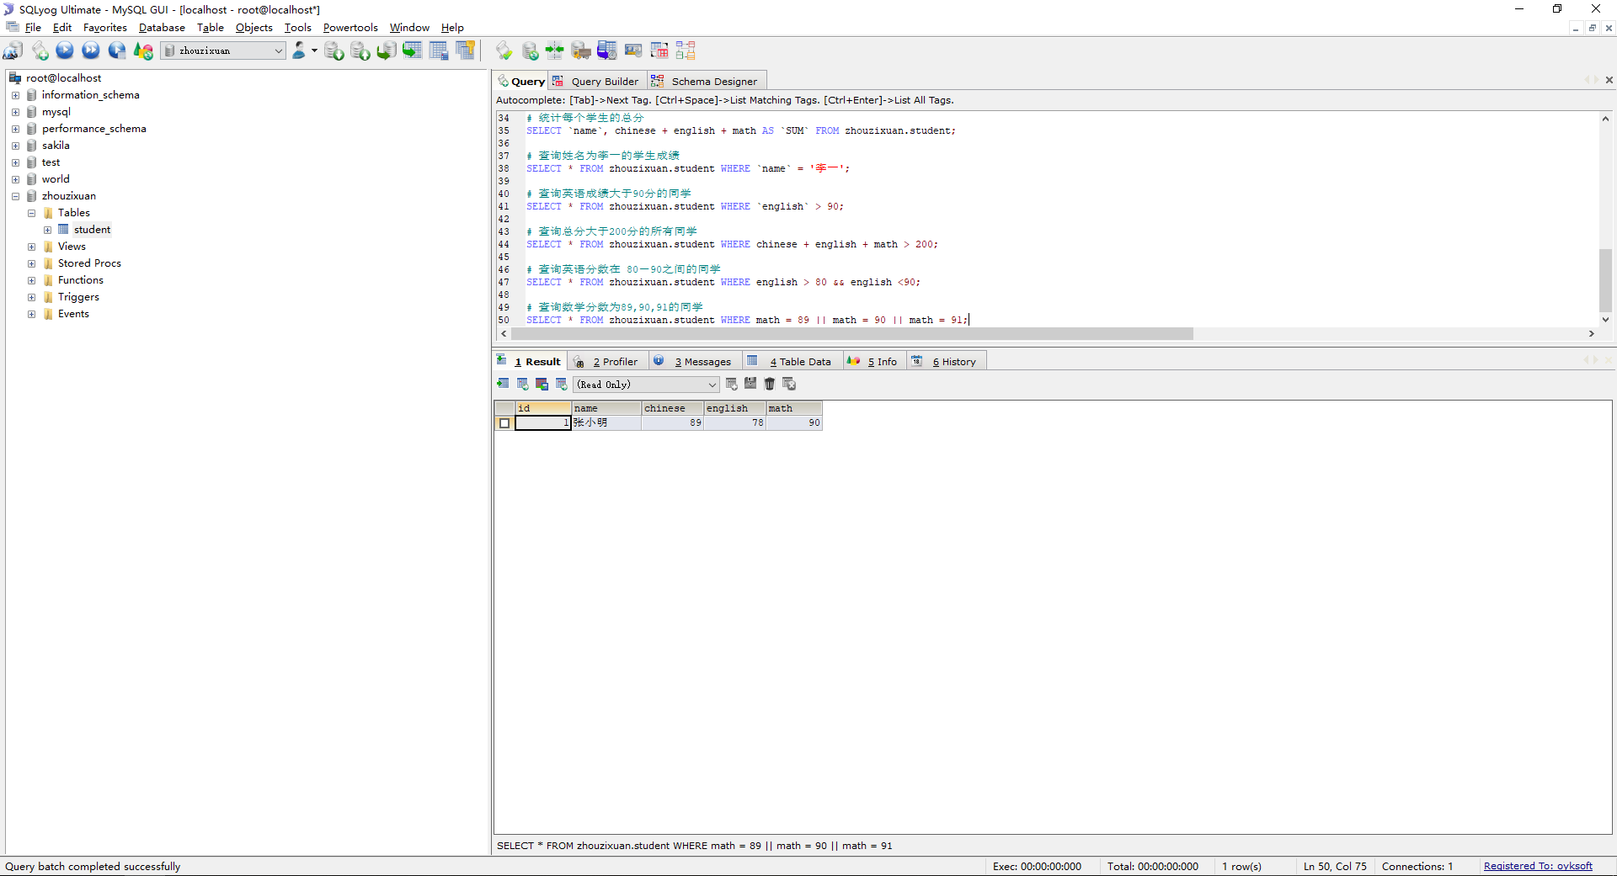

## 查询所有姓李的学生英语成绩

## 

## 查询数学成绩大于80并且语文成绩大于80的同学

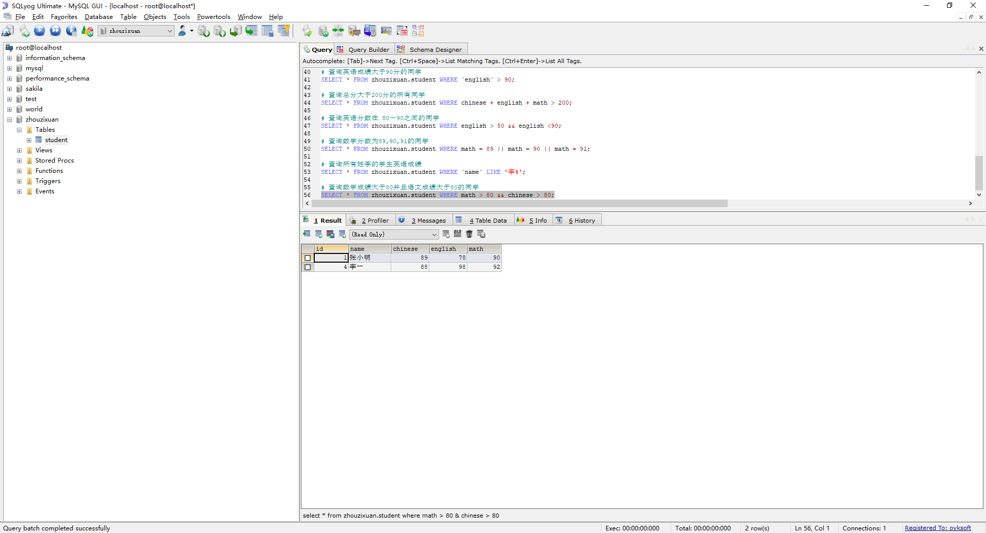

## 查询英语成绩大于80或者总分是200的同学

## 

## 对数学成绩排序(降序)后输出

## 

## 对总成绩按从高到低的顺序输出

## 

## 对姓李的学生总成绩按照从高到低的顺序输出

